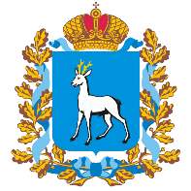  МИНИСТЕРСТВО  ОБРАЗОВАНИЯ И НАУКИ  САМАРСКОЙ ОБЛАСТИ  Департамент по делам молодежи  443041, г. Самара,  улица Рабочая, 85  Тел. (846) 214-71-17  E-mail: depmol@samregion.ru  [МЕСТО ДЛЯ ШТАМПА]  №  на № ________________________________ | Главам  (главам администраций) городских округов и муниципальных районов Самарской области

Уважаемые коллеги!
В рамках федерального проекта «Содействие занятости» национального проекта «Демография» проходит набор молодежи в возрасте до 35 лет
на программы бесплатного профессионального обучения и дополнительного профессионального образования отдельных граждан (далее – программа).
Цель программы – содействие занятости отдельных категорий граждан путем организации профессионального обучения, дополнительного профессионального образования для приобретения или развития имеющихся знаний, компетенций и навыков, обеспечивающих конкурентоспособность
и профессиональную мобильность на рынке труда.
Так, граждане в возрасте до 35 лет включительно должны относиться
к следующим категориям:
граждане, не занятые по истечении 4 месяцев с даты окончания военной службы по призыву;
граждане, не имеющие среднего профессионального и высшего образования;
граждане, не занятые по истечении 4 месяцев с даты выдачи им документа об образовании и о квалификации;
граждане, находящиеся под риском увольнения (планируемые к увольнению в связи с ликвидацией организации либо сокращением штата или численности работников организации);
граждане, обучающиеся на последних курсах по образовательным программам среднего профессионального или высшего образования, обратившиеся в органы службы занятости, для которых отсутствует подходящая работа.
Также отдельными категориями являются:
граждане в возрасте 50 лет и старше, граждане предпенсионного возраста;
женщины, находящиеся в отпуске по уходу за ребенком до достижения им возраста 3 лет;
женщины, не состоящие в студенческих отношениях и имеющие детей дошкольного возраста в возрасте от 0 до 7 лет включительно;
Заявки на обучение принимаются на портале «Работа России» по адресу https://trudvsem.ru/ (инструкция по регистрации прилагается). Со списком программ, доступных для обучения, а также аннотациям к ним можно ознакомиться на сайте https://sam.ranepa.ru/dopolnitelnoe-obrazovanie/obuchenie-v-ramkakh-proekta-sodeystvie-zanyatosti-1.php.
Просим Вас оказать содействие в информировании молодежи, а также заполнить информацию о планируемом количестве заявок согласно приложенной форме (Приложение 2) на электронную почту depmol63@mail.ru в срок до 25.04.2022.
Приложение: на 7 л. в 1 экз.

Заместитель министра – руководитель департамента | [МЕСТО ДЛЯ ПОДПИСИ] | С.А.Бурцев

Семина 2147120
Приложение 1

Инструкция по заполнению заявки по профессиональному обучению и дополнительному профессиональному образованию отдельных граждан

- Зайти на портал «Работа России» по адресу: https://trudvsem.ru/
- Войти в личный кабинет через портал «Госуслуги»

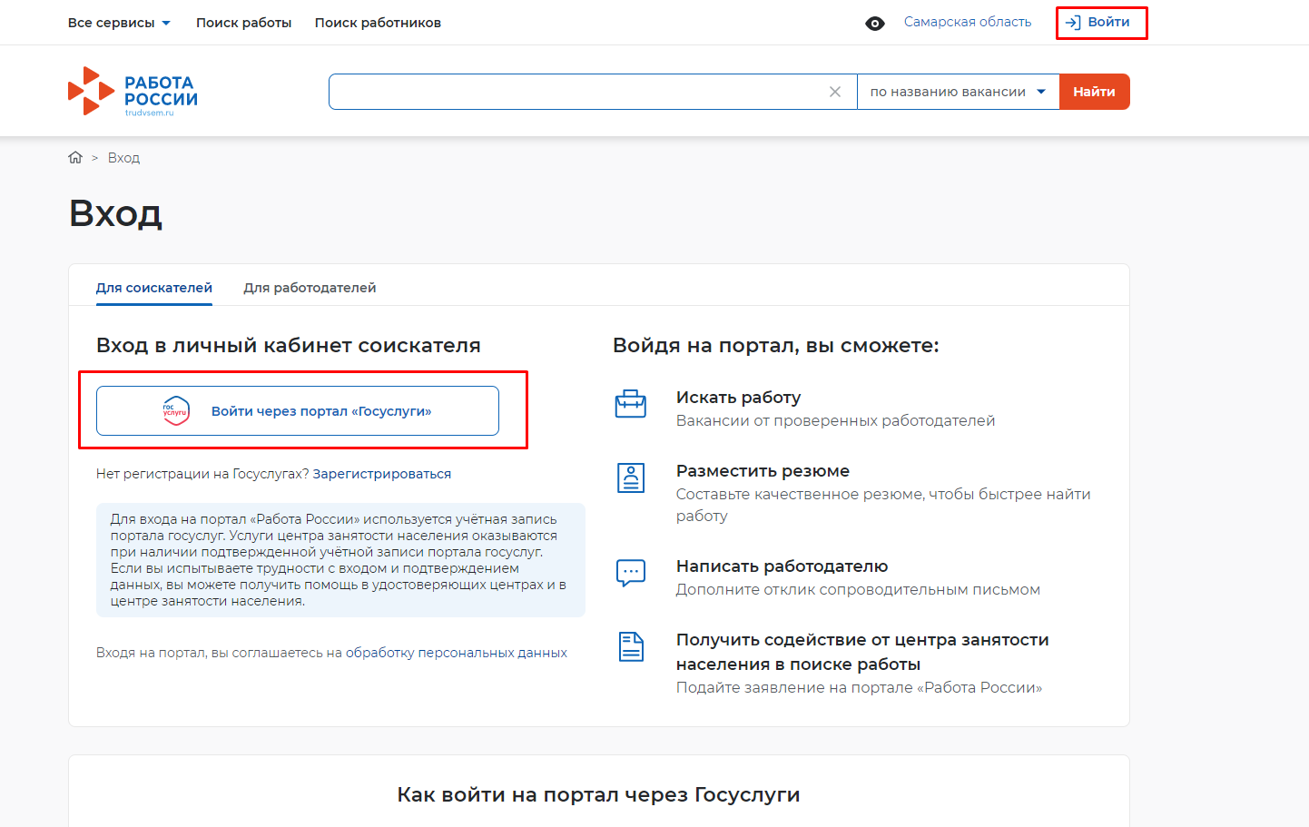

- Пройти в раздел обучения в рамках федерального проекта «Содействие занятости»

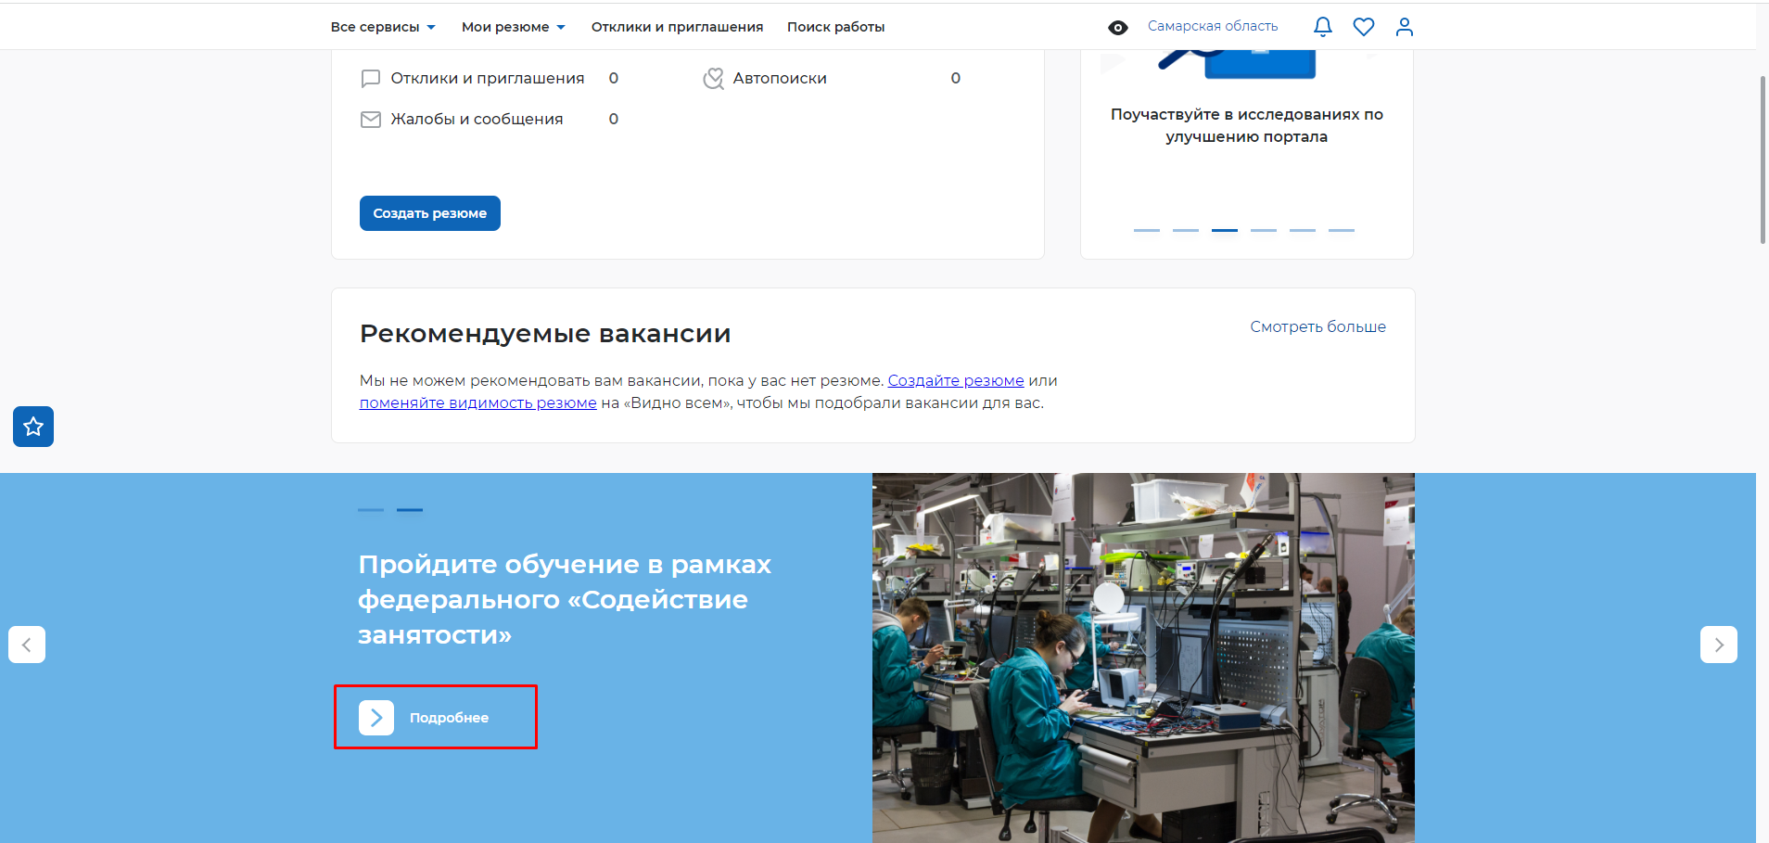

- Пройти в раздел «Записаться на обучение»

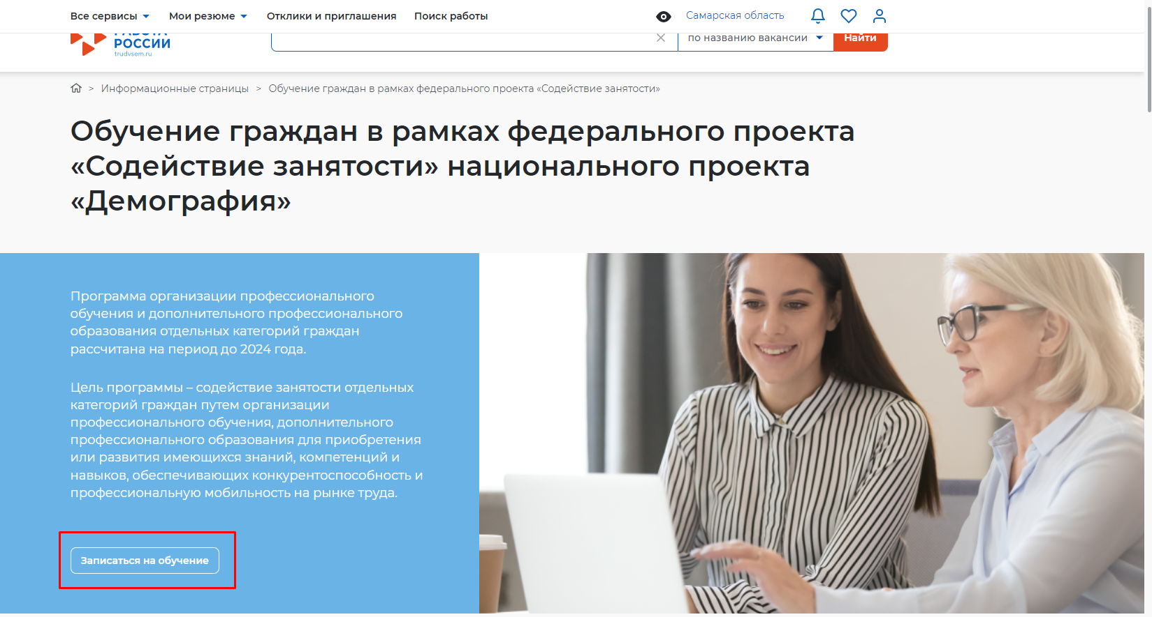

- Выбрать интересующую образовательную программу и Подать заявку. Важно, чтобы место обучения было «РАНХиГС (Обучающий центр)»

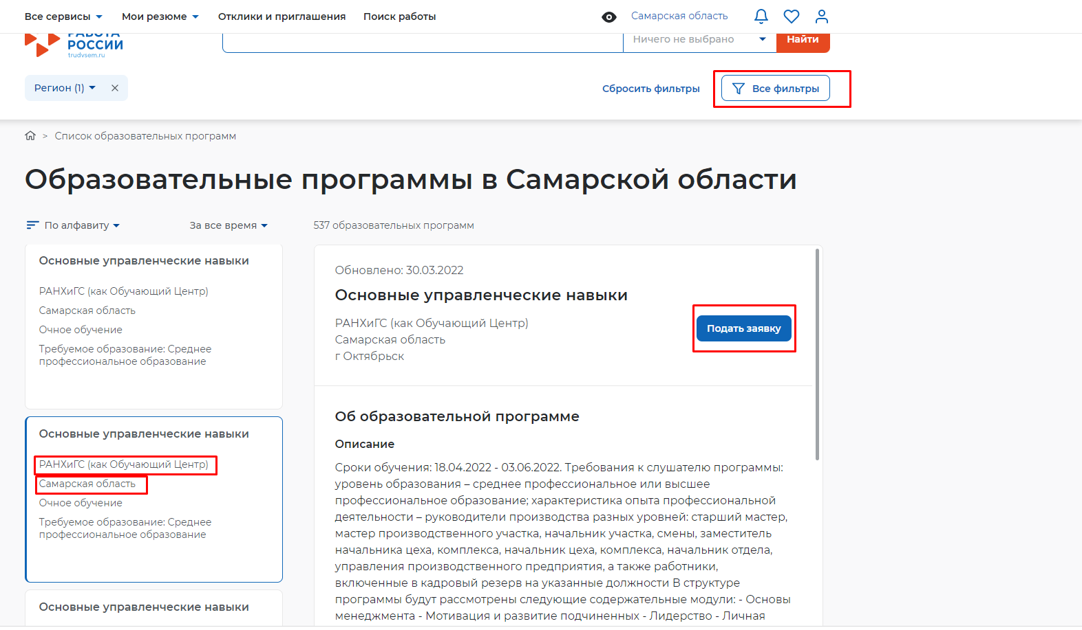

- Заполнить необходимые поля

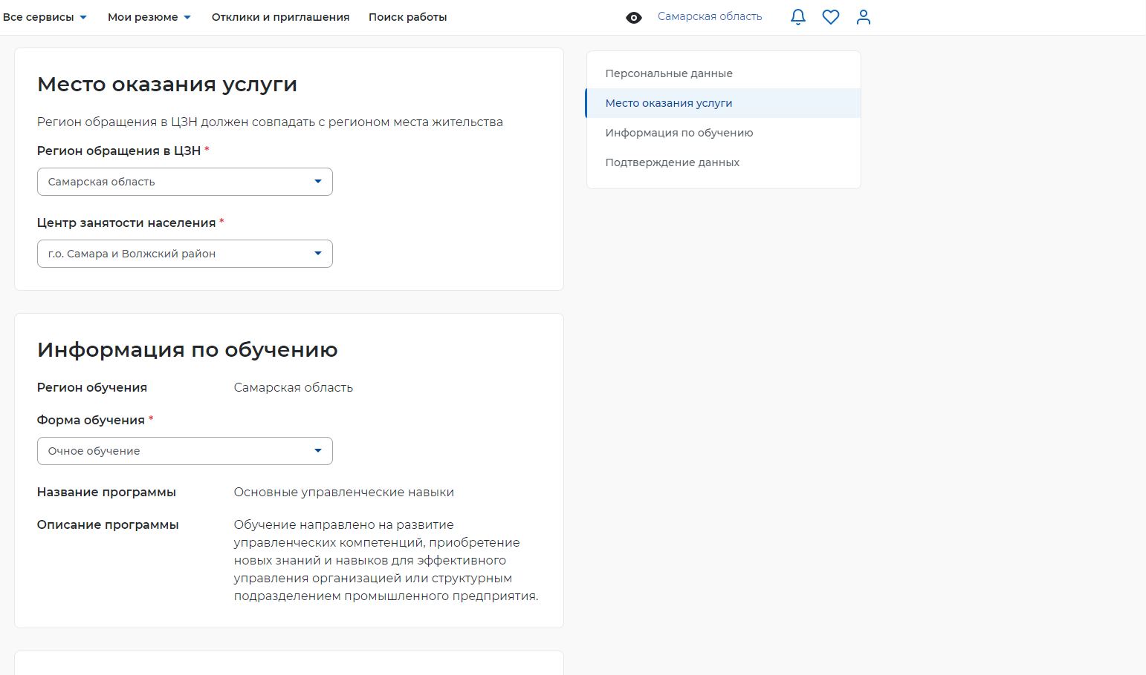

- Подать заявку и ждать ответа

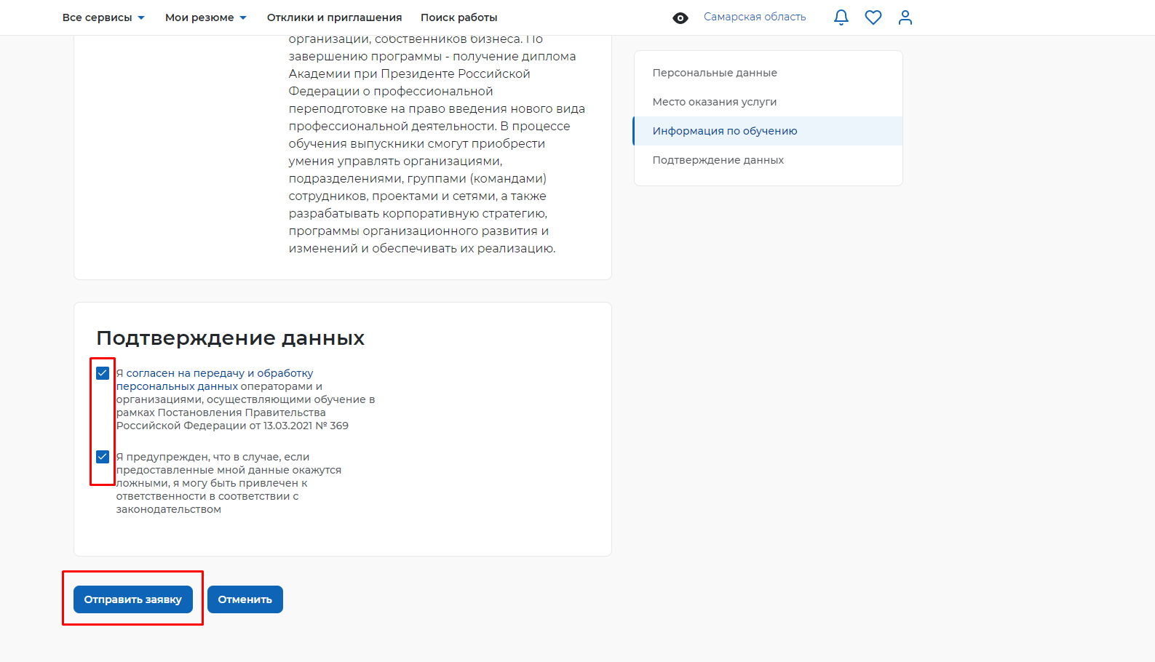

Приложение 2

Форма для заполнения по обратной связи по подаче заявок
на профессиональное обучение и дополнительное профессиональное образование отдельных граждан

№ | Наименование программы, на которую подались заявки | Наименование учреждения, от которого подаются заявки | Количество поданных заявок

